Keithley 2400 Source Meter
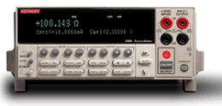

- 电压源、电流源、电压表、电流表四合一新型仪器，适用于快速直流测试
- 可选高电压型 (1100V)、大电流型 (3A) 或大电流脉冲型 (10A) 电源／测量
- 最大功率：20W (2400和2410)，60W (2420)，100W (2425/2430 直流模式)，1kW (2430 脉冲模式)
- 五位半数字电表, 0.012%准确度
- 可作六线式奥姆测量
- 程控电流／电压，并可设定箝制准位
- 最快速度可达1000点／秒(GPIB接口)
- 内建快速「通过／失效」比较器，适用于自动化质量管理
- 数字I/O可直接与其它仪器沟通
- IEEE-488和RS-232界面
- 除量测电压、电流外，并可直接量测电阻、功率、百分率、补偿电阻（Offset Compensated Ω）、变阻器α值（Varistor α）、电压系数，如需做接触检测（Contact Check），可选用 2400C 系列
Keithley 2400系列
(2400,2410,2420,2430)
多功能电源电表简易操作手册

一、功能：
- 电压源、电流源、电压表、电流表四合一新型仪器，适用于快速直流测试
- 可选高电压型 (1100V)、大电流型 (3A) 或大电流脉冲型 (10A) 电源／测量
- 最大功率：20W (2400和2410)，60W (2420)，100W (2430 直流模式)，1kW (2430 脉冲模式)
- 五位半电表, 0.012%准确度
- 可作六线式奥姆测量
- 程控电流／电压，并可设定箝制准位
- 最快速度可达1000点／秒(GPIB接口)
- 内建快速「通过／失效」比较器，适用于自动化质量管理
- 数字I/O可直接与其它仪器沟通
- IEEE-488和RS-232界面
- 除量测电压、电流外，并可直接量测电阻、功率、百分率、补偿电阻（Offset Compensated Ω）、变阻器α值（Varistor α）、电压系数（Voltage Coefficient）
二、面板简介：
123.456 uA ( 量測值 ) ON （輸出開/關）
Vsrc: +00.0000V （ 電源輸出值 ） Cmpl:105.000uA（箝位值）

图2-1 2400屏幕显示图
屏幕显示：如图2-1所示，屏幕左上方所显示为「量测值」，右上方为「输出开/关」显示，左下方为「电源输出值」，右下方为「箝位值」显示。
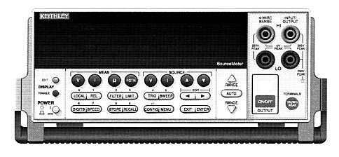
图2-2 2400正面图
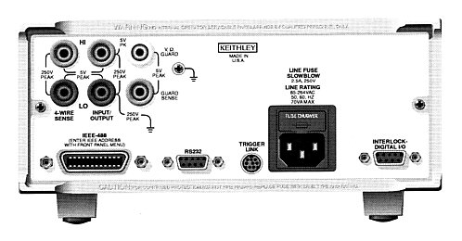
图2-3 2400背面图
Power：电源开关
MEAS选择键：选择所欲量测的讯号
(1) V 量测电压
(2) I 量测电流
(3) Ω 量测电阻
(4) FCTN 量测功率 , 补偿电阻 ,电压系数 , 变电阻ALPHA值 ,百分率 (初始设定为功率)
SOURCE选择键：选择电源输出型式
(1) V 输出电压
(2) I 输出电流
(3)▲和▼ 增加或减少输出值或箝位值 (Cmpl)

操作键：
(1) EDIT 选择设定电源输出值或箝位值
(2) TOGGLE 切换输出值与量测值位置
(3) LOCAL 取消远程计算机控制,回到仪器面板控制
(4) REL 开启/取消参考数值比较
(5) FILTER 开启/取消数字滤波
(6) LIMIT 开启/取消限制值测试
(7) TRIG 从面板触发开始量测
(8) SWEEP 开始输出设定好的扫瞄电压或电流
(9) DIGITS 改变量测显示数字
(10) SPEED 改变量测速度及精准度
(11) STORE 设定记忆数量并开始储存
(12) RECALL 显示储存的量测数值
(13) CONFIG 设定 （加上其它按键，如CONFIG + SWEEP 可设定扫瞄输出）
(14) MENU 进入可储存设定值,更改通讯方式(IEEE-488 or RS232),或校正
(15) EXIT 跳出
(16) ENTER 确认
RANGE：范围选择
- ▲ 更改为较大的范围
- ▼ 更改为较小的范围
- AUTO 自动切换至最佳范围
OUTPUT：
(1) ON/OFF 开启/取消电源输出

三、操作入门
A.输出电压,量测电流
1.接线如图3-1。
2.按SOURCE V ,设定输出电压(由”EDIT” 左、右键来更改光标位置，并经由 ”SOURCE” ▲ , ▼ 及各数字键来设定数值)。
3.按MEAS I（量测电流）。
4.按OUTPUT ON/OFF 输出。（灯亮代表输出）
- 若单纯量测电流,可将电压设为0V做电流表用。
5.自面板读取量测值。
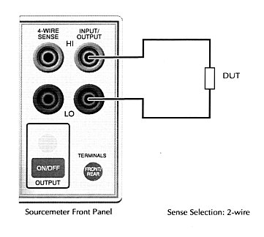
图3-1 二线式接线图
B.输出电流,量测电压
1. 接线如图3-1。
2.按SOURCE I ,设定输出电流(由”EDIT” 左、右键来更改光标位置，并经由 ”SOURCE” ▲ , ▼ 及各数字键来设定数值)
3.按MEAS V（量测电压）。
4.按OUTPUT ON/OFF 输出。（灯亮代表输出）
- 若单纯量测电压,可将电流设为0A做电压表用。
5.自面板读取量测值。
C.量测电阻
1.做两线式量测接线如图3-1；若做四线式量测接线如图3-2。
2.先按「CONFIG」再按「Ω」，做电阻量测设定，进入「SENSE-MODE」，选择两线式量测或四线式量测。
3.按SOURCE I。
4.按MEAS Ω。
5.按OUTPUT ON/OFF 输出电源。
6.自面板读取量测值。
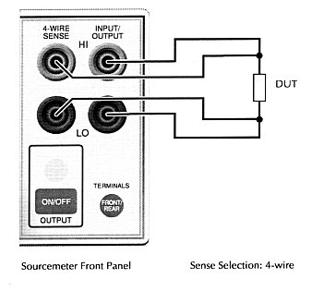
图3-2 四线式接线图
D.量测功率
1. 接线如图3-1。
2.先按「CONFIG」，然后按「FCTN」，选择「POWER」然后按「ENTER」。
3.按SOURCE I或 V。
4.按MEAS 「FCTN」。
5.按OUTPUT ON/OFF 输出电源。
6.自面板读取量测值。
E. 补偿电阻（Offset Compensated Ω）
$\text{補償電阻}Ω=\frac{V_{2}−V_{1}}{I_{2}−I_{1}}$
1. 接线如图3-1。
2.先按「CONFIG」，然后按「FCTN」，选择「OFF-COMP-OHMS」然后按「ENTER」。
3.设定I1，I2。
4.按SOURCE I。
5按「FCTN」。
6.按OUTPUT ON/OFF 输出电源。
7.自面板读取量测值。
F.量测变阻器α值（Varistor α）
$α=\frac{\text{log}(I_{2}I_{1})}{\text{log}(V_{2}V_{1})}$
1.接线如图3-1。
2.先按「CONFIG」，然后按「FCTN」，选择「VAR-ALPHA」然后按「ENTER」。
3. 设定I₁，I₂。
4.按SOURCE I。
5.按「FCTN」。
6.按OUTPUT ON/OFF 输出电源。
7.自面板读取量测值。
G.量测电压系数
$\text{電壓係數}\text{\%}=\frac{R_{2}−R_{1}}{R_{2}×(V_{2}−V_{1})}×\text{100}\text{\%}$
1. 接线如图3-1。
2.先按「CONFIG」，然后按「FCTN」，选择「VOLT-COEFF」然后按「ENTER」。
3.设定V₁，V₂。
4.按SOURCE V。
5.按MEAS 「FCTN」。
6.按OUTPUT ON/OFF 输出电源。
7.自面板读取量测值。
H.量测百分比
$\text{\%}=\frac{\text{儀器讀值}−\text{參考值}}{\text{參考值}}×\text{100}$
1. 接线如图3-1。
2.先按「CONFIG」，然后按「FCTN」，选择「%DEV」然后按「ENTER」。
3.设定参考值「REF」。
4.设定参考高低容许范围「HI TOL」、「LO TOL」。
5.按SOURCE I或 V。
6.按MEAS 「FCTN」。
7.按OUTPUT ON/OFF 输出电源。
8.自面板读取量测值。
四、电源扫描(sweep)设定
2400共有四种扫描模式：线性阶梯波扫描（linear staircase）、对数阶梯波扫描（logarithmic staircase）、自订波型扫描（custom）、内存扫描（source memory）。这四种模式简述如下：
线性阶梯波扫描（linear staircase）
如图4-1所示，必须设定起始准位（START）、结束准位（STOP）、位阶大小（STEP）、延迟时间（DELAY）。
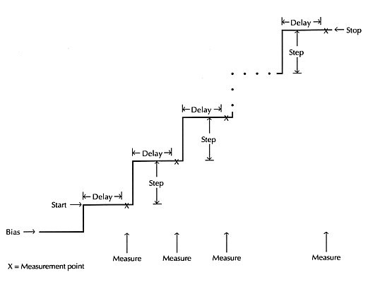
图4-1 线性阶梯波
对数阶梯波扫描（logarithmic staircase）
如图4-2所示，必须设定起始准位（START）、结束准位（STOP）、扫描点数（NO OF POINTS）、延迟时间（DELAY）。
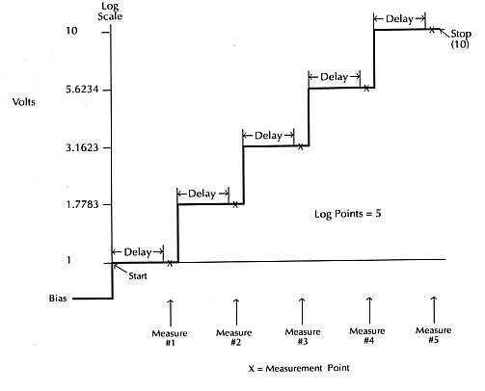
图4-2 对数阶梯波
自订波型扫描（custom）
如图4-3所示，必须设定扫描点数（#-POINTS）、各点的准位（ADJUST-POINTS）、延迟时间（DELAY）。
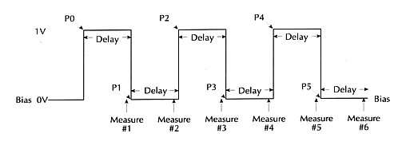
图4-3 对数阶梯波
内存扫描（source memory）
我们可以把不同的量测组态存在内存中，然后透过记忆扫描来做不同组态的测试，最多可以设定100组不同的量测组态。举例而言，对一待测组件，我想先送电压量电流，然后再送电流量电压，最后测它的电阻值，那么我可以先把送电流量电压的设定存入内存中，再存入送电流量电压的设定，最后存入电阻量测的设定，完成以上设定之后做记忆扫描即可循序完成以上三种测试。

操作：
- 线性阶梯波扫描（linear staircase）
- 选择送电压（按「V」）或送电流（按「I」）。
- 按「CONFIG」然后按「SWEEP」，进入「TYPE」选项，选择「STAIR」。
- 进入起始准位（START）设定，按EDIT左、右键来改变光标位置，可直接按各键来设定数值（如按「LOCAL」即”0”， 「REL」即”1” …），或按▲和▼来循序改变数值，确定之后按「ENTER」。
- 同步骤三，依序设定结束准位（STOP）、位阶大小（STEP）后，回到扫描设定选单（CINFIGURE SWEEPS）。
- 选择「SWEEP COUNT」，选择扫描循环数，「FINITE」可设定有限循环数，「INFINITE」则可无限制进行扫描。
- 回到扫描设定选单（CINFIGURE SWEEPS），进入「SOURCE-RANGING」，设定电源范围模式设定，「BEST-FIXED」、「AUTO-RANGE」或「FIXED」。
※以上三种电源范围模式详细说明可参考「User’s Manual 」10-10页。
7.做完以上设定之后，按「EXIT」键回到主画面，按「CONFIG」键后按「TRIG」键，进入「TRIG-LAYER」，再进入「DELAY」选项，设定延迟时间（DELAY）。
8.回到主画面，按「ON/OFF」输出电源，然后按「SWEEP」则自动进行扫描量测。
9. 扫描完毕之后，再按一次「ON/OFF」关闭电源，按「RECALL」键可显示内存中储存的各量测值，如图4-4。可按▲和▼改变内存位置，选择不同扫描准位下的量测值，右下角并显示时间（以开始量测的时间为基准时间）。
123.456uA ( 量測值 ) #0025（記憶體位置）
Vsrc: +02.5000V （ 電源輸出值 ） @0000014.209s（時間）

图4-4 内存数据显示
- 对数阶梯波扫描（logarithmic staircase）
1.选择送电压（按「V」）或送电流（按「I」）。
2.按「CONFIG」然后按「SWEEP」，进入「TYPE」选项，选择「LOG」。
3.进入起始准位（START）设定，按EDIT左、右键来改变光标位置，可直接按各键来设定数值（如按「LOCAL」即”0”， 「REL」即”1” …），或按▲和▼来循序改变数值，确定之后按「ENTER」。
4.同步骤三，依序设定结束准位（STOP）、扫描点数（NO OF POINTS）后，回到扫描设定选单（CINFIGURE SWEEPS）。
5.选择「SWEEP COUNT」，选择扫描循环数，「FINITE」可设定有限循环数，「INFINITE」则可无限制进行扫描。
6.回到扫描设定选单（CINFIGURE SWEEPS），进入「SOURCE-RANGING」，设定电源范围模式设定，「BEST-FIXED」、「AUTO-RANGE」或「FIXED」。
※以上三种电源范围模式详细说明可参考「User’s Manual 」10-10页。
7.做完以上设定之后，按「EXIT」键回到主画面，按「CONFIG」键后按「TRIG」键，进入「TRIG-LAYER」，再进入「DELAY」选项，设定延迟时间（DELAY）。
8.回到主画面，按「ON/OFF」输出电源，然后按「SWEEP」则自动进行扫描量测。
9.扫描完毕之后，再按一次「ON/OFF」关闭电源，按「RECALL」键可显示内存中储存的各量测值，如图4-4。可按▲和▼改变内存位置，选择不同扫描准位下的量测值，右下角并显示时间（以开始量测的时间为基准时间）。

- 自订波型扫描（custom）
1.选择送电压（按「V」）或送电流（按「I」）。
2.按「CONFIG」然后按「SWEEP」，进入「TYPE」选项，选择「CUSTOM」。
3.进入点数（#-POINTS）设定，按EDIT左、右键来改变光标位置，可直接按各键来设定数值（如按「LOCAL」即”0”， 「REL」即”1” …），或按▲和▼来循序改变数值，确定之后按「ENTER」。
4.回到自订波型扫描画面（CUSTOM SWEEP），进入各点设定（ADJUST-POINTS），左边代表第几点，右边代表该点的准位，”P0010 : +5.000000 _V”代表第十一点（第一点为P0000）准位为”+5.000000V”，按EDIT左、右键改变光标位置，直接按各键来设定数值（如按「LOCAL」即”0”， 「REL」即”1” …），或按▲和▼来循序改变数值，确定之后按「ENTER」。
5.如果连续数点准位相同，如第六点到第十一点准位皆为”+3V”，则可进入自订波型扫描画面（CUSTOM SWEEP）下的「INIT」，设定准位值（VALUE）及起始点（START PT）和结束点（STOP PT）。
6.选择「SWEEP COUNT」，选择扫描循环数，「FINITE」可设定有限循环数，「INFINITE」则可无限制进行扫描。
7.回到扫描设定选单（CINFIGURE SWEEPS），进入「SOURCE-RANGING」，设定电源范围模式设定，「BEST-FIXED」、「AUTO-RANGE」或「FIXED」。
※以上三种电源范围模式详细说明可参考「User’s Manual 」10-10页。
8.做完以上设定之后，按「EXIT」键回到主画面，按「CONFIG」键后按「TRIG」键，进入「TRIG-LAYER」，再进入「DELAY」选项，设定延迟时间（DELAY）。
9.回到主画面，按「ON/OFF」输出电源，然后按「SWEEP」则自动进行扫描量测。
10. 扫描完毕之后，再按一次「ON/OFF」关闭电源，按「RECALL」键可显示内存中储存的各量测值，如图3-3。可按▲和▼改变内存位置，选择不同扫描准位下的量测值，右下角并显示时间（以开始量测的时间为基准时间）。

- 内存扫描（source memory sweep）
- 设定第一组所欲量测的测试组态，包括：电源、量值、位数、速度…等。
- 按「MENU」键，选择「SAVESETUP/SOURCE MEMORY/SAVE」，并选择所欲储存的内存位置，按「ENTER」确定。
- 重复步骤1~2，将各组测试状态储存于不同内存中。
- 按「CONFIG」然后按「SWEEP」，进入「TYPE」选项，选择「SRC MEMORY」。
- 选择你所要扫描的起始内存位置，以及所欲扫描的点数。
- 回到扫描设定选单（CINFIGURE SWEEPS），进入「SWEEP COUNT」，选择扫描循环数，「FINITE」可设定有限循环数，「INFINITE」则可无限制进行扫描。
- 回到扫描设定选单（CINFIGURE SWEEPS），进入「SOURCE-RANGING」，设定电源范围模式设定，「BEST-FIXED」、「AUTO-RANGE」或「FIXED」。
※以上三种电源范围模式详细说明可参考「User’s Manual 」10-10页。
- 做完以上设定之后，按「EXIT」键回到主画面，按「CONFIG」键后按「TRIG」键，进入「TRIG-LAYER」，再进入「DELAY」选项，设定延迟时间（DELAY）。
- 回到主画面，按「ON/OFF」输出电源，然后按「SWEEP」则自动进行扫描量测。
10.扫描完毕之后，再按一次「ON/OFF」关闭电源，按「RECALL」键可显示内存中储存的各量值，如图4-4。可按▲和▼改变内存位置，选择不同扫描准位下的量测值，右下角并显示时间（以开始量测的时间为基准时间）。

五、常见问题集
1.如何设定输出电源值？
答：先选择所要输出的电源类型，电压输出或电流输出，然后按「EDIT」，光标将停在左下方「电源输出值」（Isrc或是Vsrc），可按EDIT左、右键来改变光标位置，并可直接按各按键来设定数值（如按「LOCAL」即”0”， 「REL」即”1” …），或按▲和▼来改变数值。
2.何谓箝位值（compliance）？如何设定箝位值？
答：为保护仪器本身及待测组件，避免因输出电路短路造成组件及仪器损坏，所以必须设定一箝制准位，若量测值大于箝制准位则自动被限制于箝制准位，以保护组件及仪器安全（若量测值大于箝制准位则屏幕右下方「Cmpl」会闪烁，并限制于所设定的箝位值）。因此如果是输出电压，我们必须设定量测电流的箝位值；反之如果是输出电流，我们必须设定量测电压的箝位值。设定方式如下：
先选择所要输出的电源类型，电压输出或电流输出，然后按「EDIT」两下，光标将停在右下方「箝位值」（Cmpl），可按EDIT左、右键来改变光标位置，并可直接按各按键来设定数值（如按「LOCAL」即”0”， 「REL」即”1” …），或按▲和▼来改变数值。

